18 октября 2023 года в рамках программы «Школа подготовки осуждённых к освобождению» в ФКУ ИК-11 города Сургута состоялась встреча осуждённых с сотрудниками БУ «Сургутского районного центра социальной адаптации для лиц без определенного места жительства»: заведующим отделением Фуранова О.В., ассистентом по оказанию технической помощи Товпик Т.В., специалистами БУ «Сургутского комплексного центра социального обслуживания населения», КУ «Агентство социального благополучия Югры» в городе Сургуте и представителей пенитенциарного ведомства.

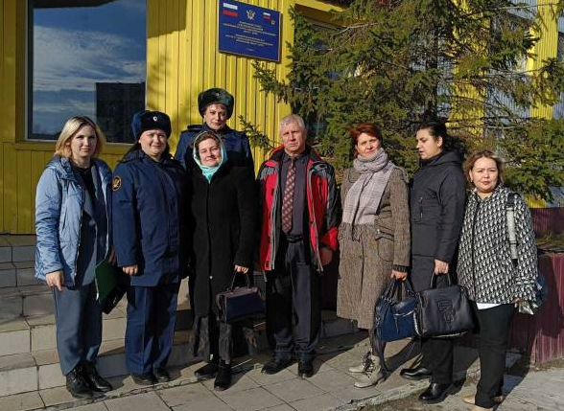

В ходе встречи лицам, готовящимся к освобождению из мест лишения свободы, рассказали о возможности получения социальной поддержки от государства, оказании помощи в трудоустройстве, установления гражданства РФ, решение жилищных вопросов, социальной адаптации и реабилитации после освобождения.
По окончании мероприятия осуждённые смогли задать интересующие вопросы, на которые им были даны необходимые разъяснения.

